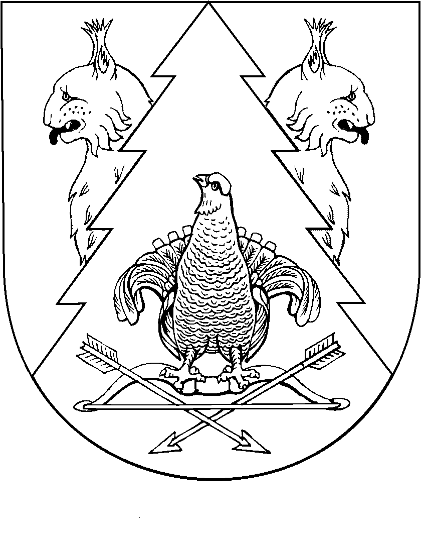
Пятая сессия Собрания депутатов
муниципального образования «Визимьярское сельское поселение» Республики Марий Эл третьего созыва

РЕШЕНИЕ
Собрания депутатов
муниципального образования
«Визимьярское сельское поселение»

от 24 февраля 2015 года №26

О внесении изменений в Положение «О мерах по реализации отдельных положений Федерального закона «О противодействии коррупции», утвержденное решением Собрания депутатов
Визимьярского сельского поселения от 05 мая 2012 года № 112

В соответствии со статьей 7 Федерального закона от 22 декабря 2014 года № 431-ФЗ «О внесении изменений в отдельные законодательные акты Российской Федерации по вопросам противодействия коррупции» Собрание депутатов Визимьярского сельского поселения р е ш а е т:

1. Внести в Положение «О мерах по реализации отдельных положений Федерального закона «О противодействии коррупции», утвержденное решением Собрания депутатов Визимьярского сельского поселения от 05 мая 2012 года № 112 следующие изменения:
1) пункт 2 части 7 дополнить словами «, если иное не установлено федеральными законами»;
2) подпункт «б» пункта 2 части 7 изложить в следующей редакции:
«2) заниматься предпринимательской деятельностью лично или через доверенных лиц, а также участвовать в управлении хозяйствующим субъектом (за исключением жилищного, жилищно-строительного, гаражного кооперативов, садоводческого, огороднического, дачного потребительских кооперативов, товарищества собственников недвижимости и профсоюза, зарегистрированного в установленном порядке);».
2. Обнародовать настоящее решение на информационном стенде администрации Визимьярского сельского поселения.

3. Контроль за исполнением настоящего решения возложить на постоянную комиссию по законности и социальным вопросам Собрания депутатов Визимьярского сельского поселения.

Глава муниципального образования
«Визимьярское сельское поселение»,
председатель Собрания депутатов С.М.Лежнина

